Its learning Anleitung
Inhalt
Login 2
Kurs 2
Die Übersichtsseite 2
Lernmaterialien finden 3
Arbeitsauftrag bearbeiten 4
Chat-Messenger (Lehrer kontaktieren) 4
APP für Smartphone 5

Login
Über Link: kreisrastatt.itslearning.com, Homepage CBS oder auch per App Zugriff möglich (hier muss beim erstmaligen Suchen nach „Schulen im Landkreis Rastatt“ gesucht werden).
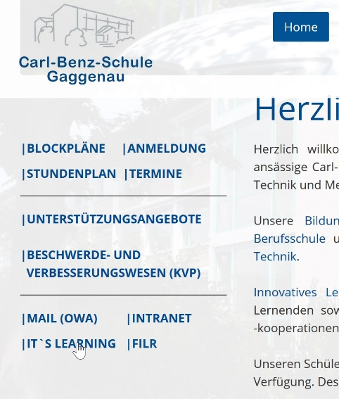 | 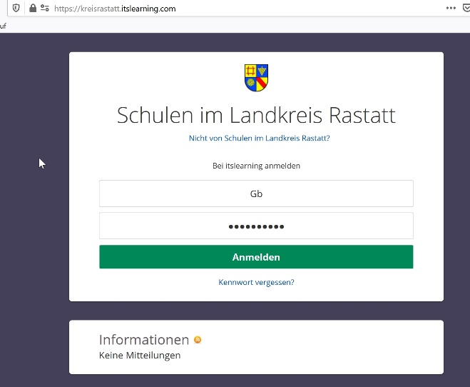

Startseite nach Login (Übersicht zu allen Kursen, in denen man teilnimmt)
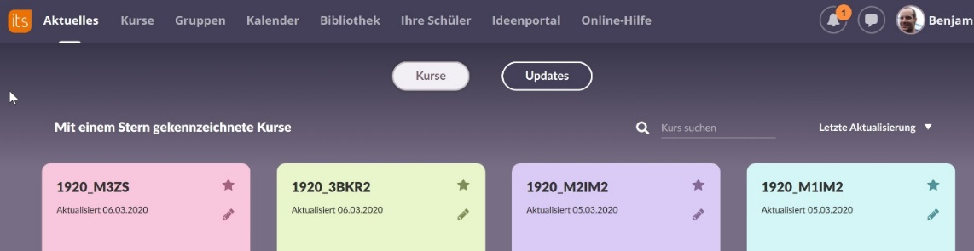

Kurs

Die Übersichtsseite
Auf der Übersichtsseite finden Sie aktuelle Mitteilungen von Ihrem Lehrer (ggf. inklusive Schülerkommentaren). Weiterhin sehen Sie auf einen Blick die letzten Änderungen im Kurs und Arbeitsaufträge, die Sie bearbeiten sollen.
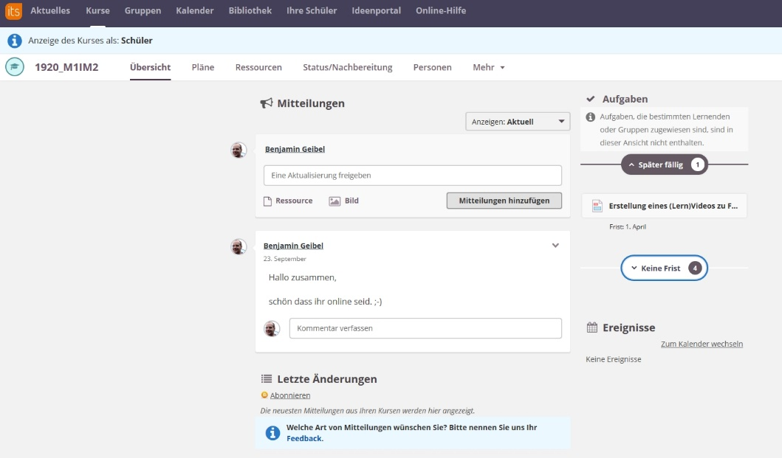

Lernmaterialien finden
Lernmaterialien können unter „Pläne“ oder unter „Ressourcen“ von den Lehrern gespeichert werden. Sollten Sie das Lernmaterial nicht finden, bitte mit dem Lehrer Kontakt aufnehmen.
Verwenden die Lehrer „Pläne“, um Lernmaterialien bereitzustellen, so kann dies bspw. so aussehen:
Es sind mehrere Themen zu sehen (Lernfeld 9, Lernfeld 10,…)
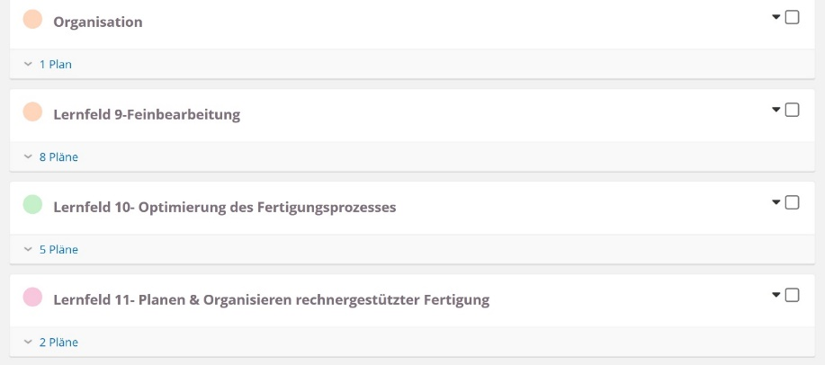
Klickt man eines der Themen an, findet man hier die Lernmaterialien (pdf, Word, Links zu Youtube,…). Diese können durch Anklicken, geöffnet werden.
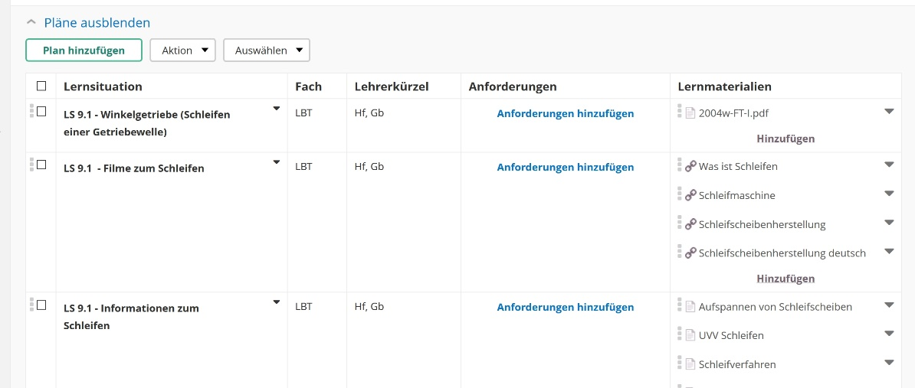
Alle Lernmaterialien, die in „Plänen“ erstellt werden, befinden sich automatisch auch unter Ressourcen wieder. (Itslearning erstellt automatisch Ordner). Umgekehrt gilt dies nicht. Werden vom Lehrer Dokumente unter „Ressourcen“ hinzugefügt, sind diese nicht in den Plänen ersichtlich.
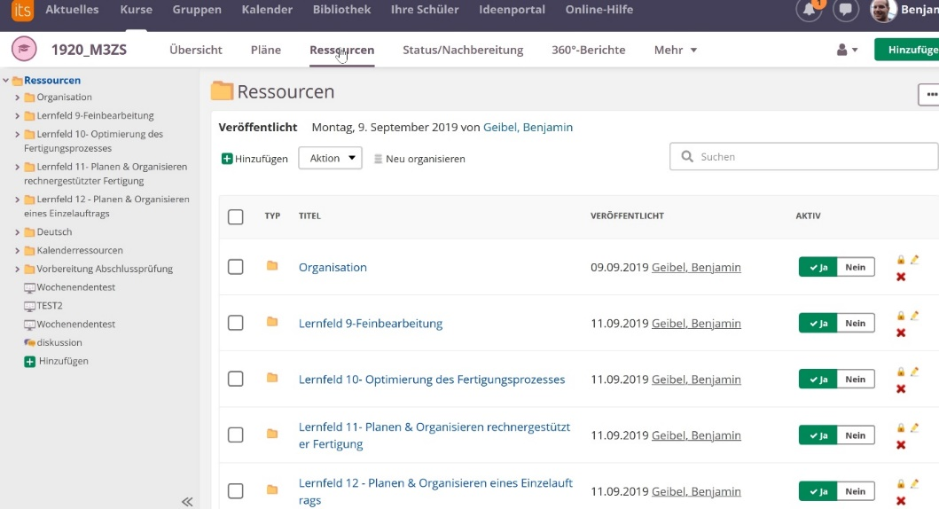

Arbeitsauftrag bearbeiten
Lehrer können Ihnen Arbeitsaufträge erteilen. Hier ist von Ihnen eine Bearbeitung und Rückgabe der Dateien erforderlich (bis zu einem bestimmten Datum).
Da Ihre gesamte Klasse den gleichen Account benutzt, ist die Abgabe von Arbeitsaufträgen derzeit nicht mit itslearning möglich. Bitte fragen Sie bei Unklarheit bei Ihrem Lehrer nach, wie Sie Ihre bearbeiteten Lernmaterialien abgeben sollen (bspw. per Mail oder Abgabe von ausgedruckten Lernmaterialien)

Chat-Messenger (Lehrer kontaktieren)
Mit Itslearning können Sie bspw. mit einem Lehrer (wie Sie es vermutlich von Whatsapp kennen) chatten. Hierzu befindet sich in der Browser-Version oben rechts ein Chat-Button.
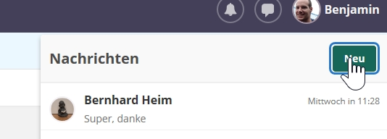

Hier können Sie dann eine Nachricht senden. Sie können auch eine Datei anhängen.
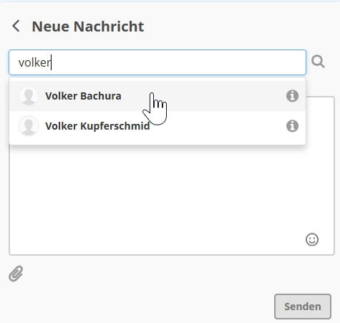 | 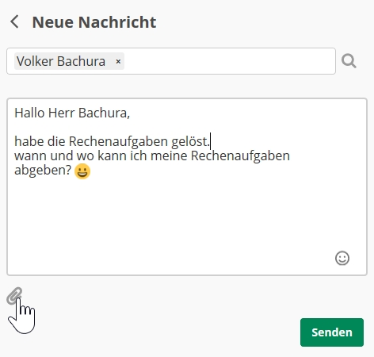

Der Lehrer kann ebenfalls eine Video- und Audiokonferenz mit mehreren Teilnehmern starten. Hierzu benötigen Sie dann einen PC mit Kamera und Mikrofon.

APP für Smartphone
Für das Smartphone gibt es ebenfalls eine Itslearning-APP. Diese im jeweiligen Store downloaden.
Nach dem Download anmelden.
Suchen nach „Schulen im Landkreis Rastatt“.
Benutzer und Passwort eingeben.
Per App haben Sie ebenso Zugriff auf die Materialien im Kurs. Sie können sich Mitteilungen ansehen oder die Letzten Änderungen nachverfolgen. Die Aufgaben, die zu bearbeiten sind, sehen Sie ebenfalls unter „Aufgaben“. Unter „Pläne“ bzw. „Ressourcen“ können Sie weitere Lernmaterialien ansehen
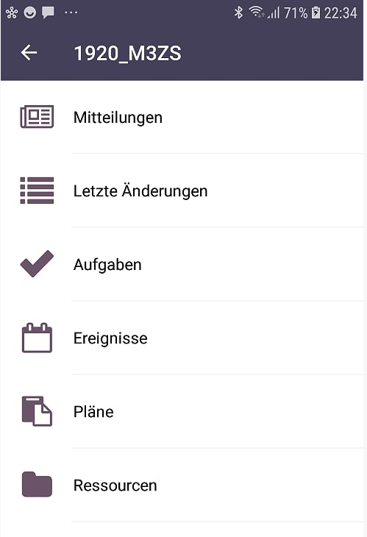 | 